МИНИСТЕРСТВО ОБРАЗОВАНИЯ РЕСПУБЛИКИ БЕЛАРУСЬ

УЧРЕЖДЕНИЕ ОБРАЗОВАНИЯ

ГОМЕЛЬСКИЙ ГОСУДАРСТВЕННЫЙ ТЕХНИЧЕСКИЙ

УНИВЕРСИТЕТ ИМЕНИ П.О.СУХОГО

Факультет автоматизированных и информационных систем

Кафедра «Информационные технологии»

направление специальности 1-40 05 01-12 Информационные системы

и технологии (в игровой индустрии)

ЛАБОРАТОРНАЯ РАБОТА №2

по дисциплине: « Скриптовые языки программирования»

на тему: « Встроенные типы и операции с ними»

Выполнил: студент гр. ИТИ-21

Трубникова М.В.

Принял: преподаватель

Ястребов А.А.

Гомель 2024

Цель работы: научиться работать со строками и списками на языке Python. использовать генераторы списков, словари, кортежи и множества при программировании различных практических задач.

Задание:

1. Написать программы в соответствии с номером своего варианта.

**Ход работы**

**Задание 1**

Вводится пароль. Убедиться, что пароль введен корректно по следующим критериям: - число символов не менее 8; - присутствует хотя бы один из символов «$#!?-_»; - присутствует хотя бы один из символов заглавной буквы латинского алфавита (A-D). Вывести True, если пароль корректен и False – в противном случае. Программу реализовывать без использования условного оператора if.

На рисунке 1 изображен результат выполнения 1-го задания с верным паролем.



Рисунок 1 – Результат выполнения 1-го задания

На рисунке 2 изображен результат выполнения 1-го задания с неверным паролем.



Рисунок 2 – Результат выполнения 1-го задания

На рисунке 3 изображен результат выполнения 1-го задания с неверным паролем. Пароль содержит менее восьми символов.



Рисунок 3 – Результат выполнения 1-го задания

**Задание 2**

Вводятся слова в одну строчку через пробел. Преобразовать их в список из слов. Проверить, повторяется ли в этом списке последнее введенное слово. Вывести True, если это так и False – в противном случае. Программу реализовывать без использования условного оператора if.

На рисунке 4 изображен результат выполнения 2-го задания, где первое и последнее слово повторяются.



Рисунок 4 – Результат выполнения 2-го задания

На рисунке 5 изображен результат выполнения 2-го задания, где первое и последнее слово не повторяются.



Рисунок 5 – Результат выполнения 2-го задания

На рисунке 6 изображен результат выполнения 2-го задания, где первое и последнее слово повторяются, но одно из слов разными буквами.



Рисунок 6 – Результат выполнения 2-го задания

**Задание 3**

Вводятся названия городов в строку через пробел. Необходимо сформировать список с помощью list comprehension, содержащий названия городов длиной более пяти символов.

Результат вывести на экран.

На рисунке 7 изображен результат выполнения 3-го задания. В качестве премера взяты следующие города: Рим (3 буквы), Севастополь (11 букв), Москва (6 букв), Минск (5 букв).



Рисунок 7 – Результат выполнения 3-го задания

На рисунке 8 изображен результат выполнения 3-го задания. Список пуст.



Рисунок 8 – Результат выполнения 3-го задания

На рисунке 9 изображен результат выполнения 3-го задания. Город менее 5 символов.



Рисунок 9 – Результат выполнения 3-го задания

На рисунке 10 изображен результат выполнения 3-го задания.



Рисунок 10 – Результат выполнения 3-го задания

**Задание 4**

Задается словарь для перевода с английского на русский язык в виде: d = {'house': 'дом', 'river': 'река', 'car': 'машина', ...} Вводится строка с английскими словами, записанными через пробел. Необходимо заменить в строке все английские слова

на русские, присутствующие в словаре d. Результат вывести на экран.

На рисунке 11 изображен результат выполнения 4-го задания.



Рисунок 11 – Результат выполнения 4-го задания

На рисунке 12 изображен результат выполнения 4-го задания.



Рисунок 12 – Результат выполнения 4-го задания

На рисунке 13 изображен результат выполнения 4-го задания. При вводе пустого слова.



Рисунок 13 – Результат выполнения 4-го задания

На рисунке 14 изображен результат выполнения 4-го задания. При вводе несуществующего слова.



Рисунок 14 – Результат выполнения 4-го задания

**Задание 5**

Вводятся строки из целых чисел через пробел, пока пользователь не введет пустую строку. Необходимо все введенные строки вначале сохранить в список. Затем, на основе этого списка, используя list comprehension, сформировать двумерный список, где каждый элемент будет представлять одно отдельное число. Результат вывести на экран.

На рисунке 15 изображен результат выполнения 5-го задания.

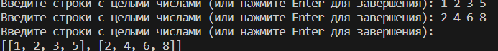

Рисунок 15 – Результат выполнения 5-го задания

На рисунке 16 изображен результат выполнения 5-го задания.

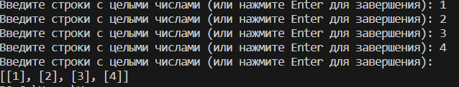

Рисунок 16 – Результат выполнения 5-го задания

**Задание 6**

В ночном клубе фиксируется список гостей. Причем гости могут выходить из помещения, а затем, снова заходить. Тогда их имена фиксируются повторно. На вход программы поступает такой список (каждое имя записано с новой строки). Например:

Сергей

Мария

Наталья

Евгений

Сергей

Мария

…

пока не будет введена пустая строка. Требуется подсчитать общее число гостей, которые посетили ночной клуб. Полагается, что гости имеют уникальные имена. На экран вывести общее число гостей клуба.

На рисунке 17 изображен результат выполнения 6-го задания (с дубликатами).

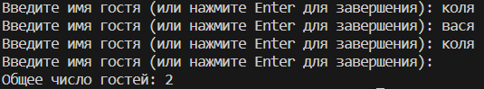

Рисунок 9 – Результат выполнения 6-го задания

На рисунке 17 изображен результат выполнения 6-го задания (с отсутствием дубликатов).

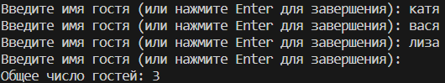

Рисунок 10 – Результат выполнения 6-го задания

Вывод: в результате выполнения лабораторной работы научиться работать со строками и списками на языке Python, использовать генераторы списков, словари, кортежи и множества при программировании различных практических задач.

**ПРИЛОЖЕНИЕ А**

(обязательное)

Текст программы

**1ex.py:**

line = input("Введите строку:")

words = line.split()

answer = words[0]==words[-1]

print(answer)

**2ex.py:**

print("Введите список следующего содержания: название = вес")

result = []

for line in range(4):

line = input()

name, weight = line.split("=")

result.append([name,int(weight)])

print(result)

**3ex.py:**

n = int(input("Введите натуральное число N: "))

result = [[i for _ in range(n)] for i in range(n)]

for row in result:

print(row)

**4ex.py:**

import math

print("Введите два вещественных числа(a<b)")

a = float(input())

b = float(input())

result=[round(math.sin(x), 2) for x in [i * 0.1 for i in range(int(a * 10), int(b * 10) + 1)]]

print(result)

**5ex.py:**

books = {}

while True:

book = input("Введите информацию о книге в формате 'автор: название'")

if not book:

break

author, title = book.split(":")

if author not in books:

books[author] = title

print(books)

**6ex.py:**

cities = input("Введите названия городов")

cities_list = cities.split()

cities_tuple = tuple(cities_list)

cities_tuple = tuple(city for city in cities_tuple if city != "Самара")

result = "".join(cities_tuple)

print(result)